昌江区信访局部门2018年度部门决算

目 录

第一部分 昌江区信访局部门概况
一、部门主要职责
二、部门基本情况
第二部分 2018年度部门决算表
一、收入支出决算总表
二、收入决算表
三、支出决算表
四、财政拨款收入支出决算总表
五、一般公共预算财政拨款支出决算表
六、一般公共预算财政拨款基本支出决算表
七、一般公共预算财政拨款“三公”经费支出决算
表
八、政府性基金预算财政拨款收入支出决算表
九、国有资产占用情况表
第三部分 2018年度部门决算情况说明
一、收入决算情况说明
二、支出决算情况说明
三、财政拨款支出决算情况说明
四、一般公共预算财政拨款基本支出决算情况说明
五、一般公共预算财政拨款“三公”经费支出决算
情况说明
六、机关运行经费支出情况说明
七、政府采购支出情况说明
八、国有资产占用情况说明
九、预算绩效情况说明
第四部分 名词解释

、

第一部分 昌江区信访局概况

一、部门主要职能
1、贯彻执行中央及省、市、区有关信访的方针、政策和法律、法规、规章；承办市委、市人大常委会、市政府、市政协等领导机关及市直属部门转办、交办的信访事项；处理区委、区政府领导交办的信访事项；督促检查上级领导机关交办事项和领导同志有关批示件的落实情况。
2、负责受理人民群众的来信、来访，向乡（镇）、街道和有关部门交办信访事项，保证信访渠道畅通；及时、准确地向区委、区政府领导反映来信来访中提出的重要建议、意见和问题；办理和协调处理重要的信访事项，并对落实情况进行督促检查；综合分析信访信息，开展调查研究，提出制定有关方针、政策的建议。
3、协调处理跨区、跨地区、跨部门的重要信访问题；协调处理群众集体赴京、赴省、赴市、来区上访和异常、突发信访事件；检查、协调区直各部门信访工作和乡（镇）、街道党政机关的信访工作。
4、研究、起草有关信访工作的政策、法规草案；总结推广各地区、各部门信访工作的经验，提出改进和加强信访工作的意见和建议，指导全区的信访业务工作；负责信访工作的宣传和信息发布；负责组织实施全区信访工作的目标管理与考核。
5、了解并掌握全区信访工作队伍建设情况；组织信访干部的培训；指导信访部门办公自动化建设。
6、承办区委、区政府和市信访局交办的其他事项。

二、部门基本情况
本部门共有预算单位1个，编制人数6人，在职人员6人。

- 2018年度部门决算表

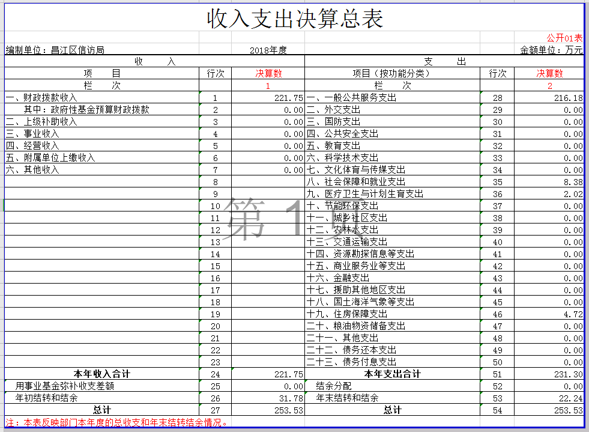
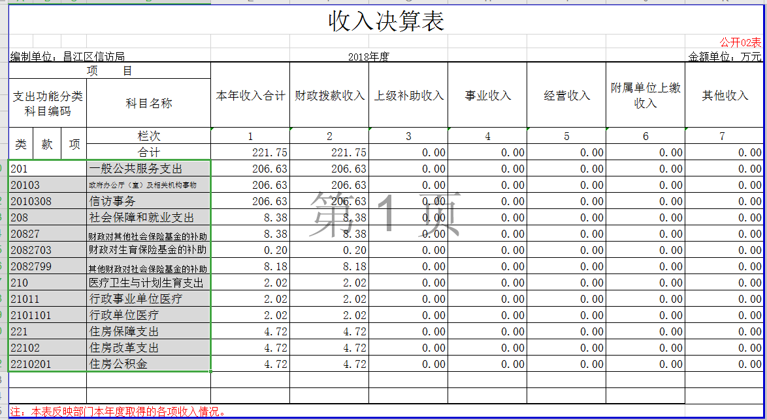

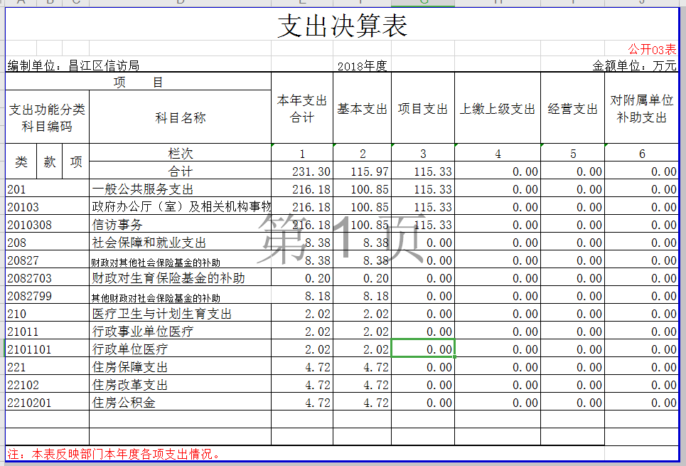
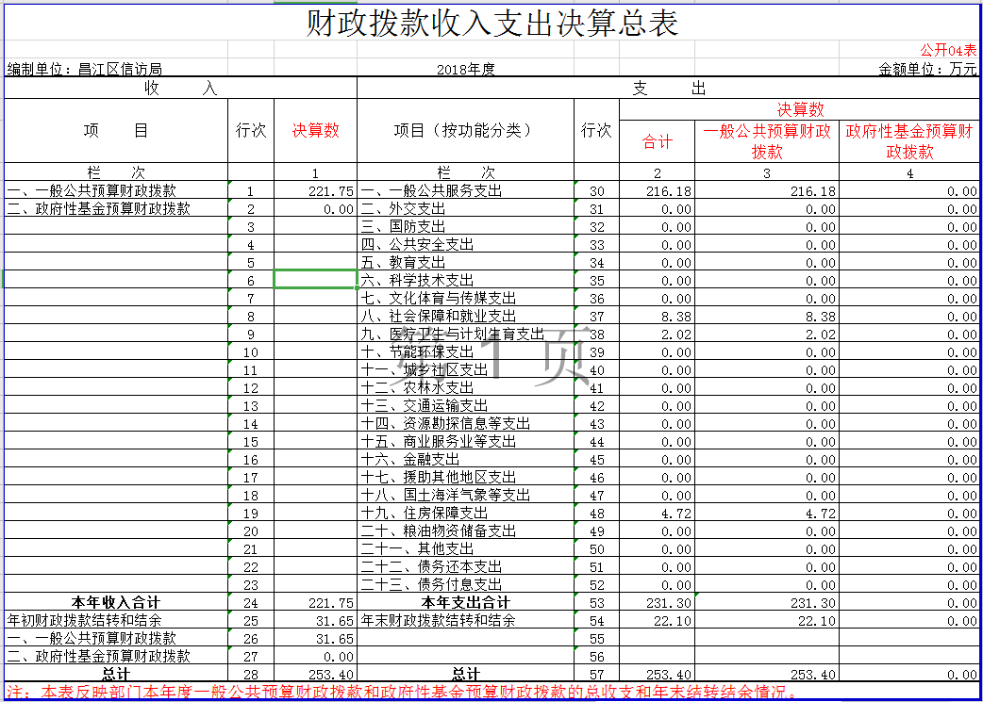
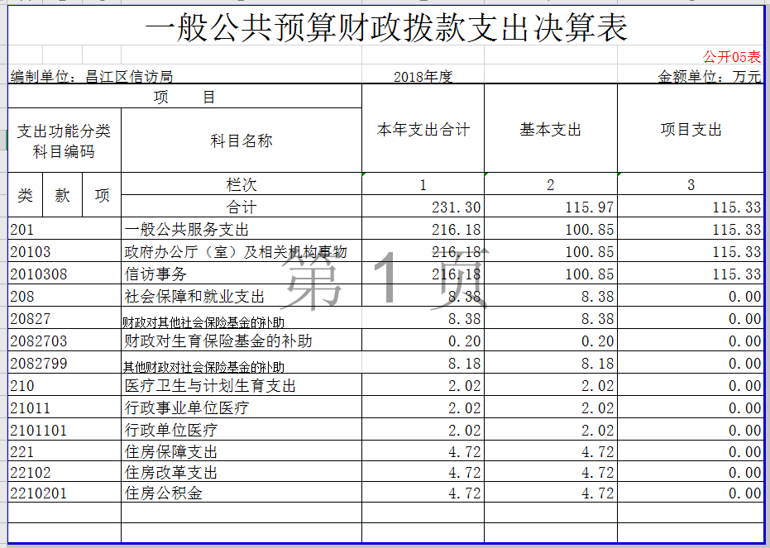
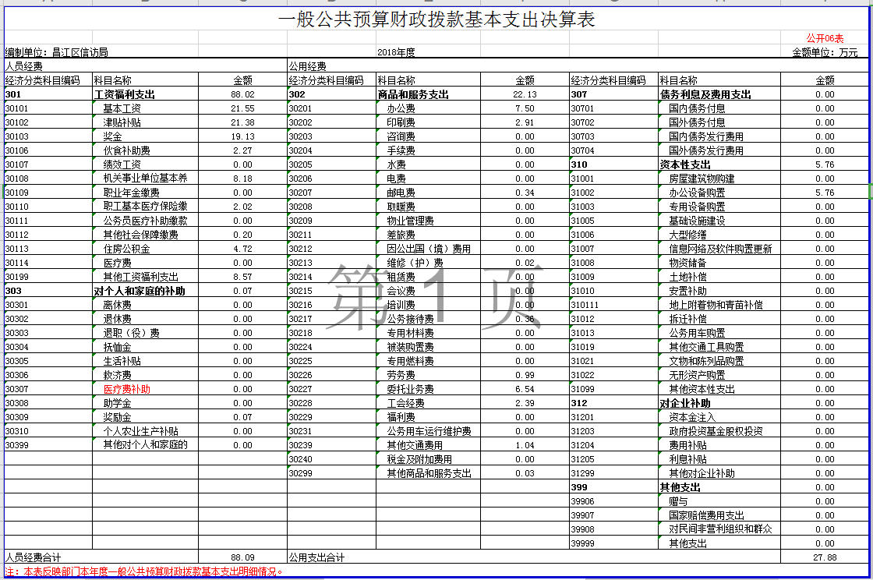

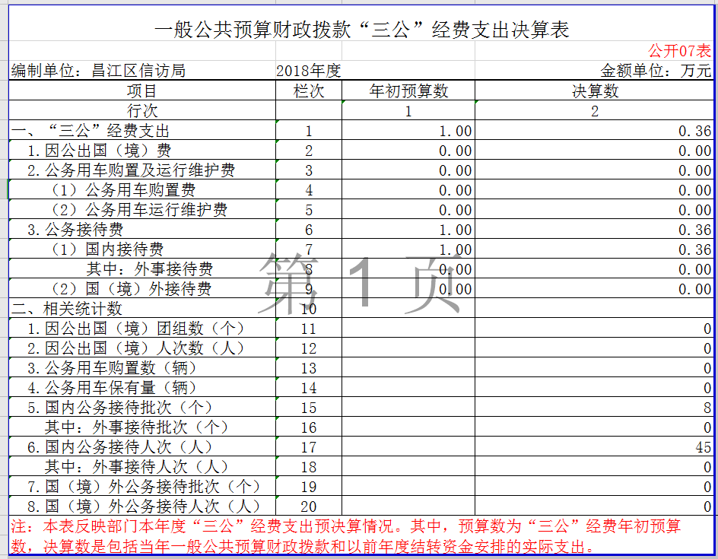
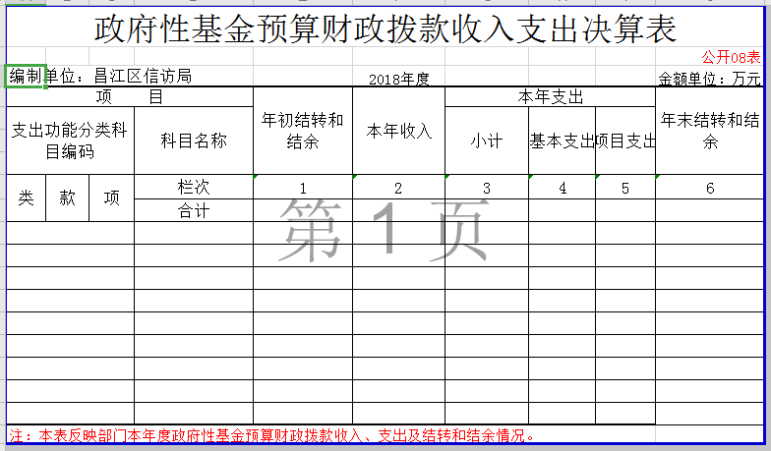

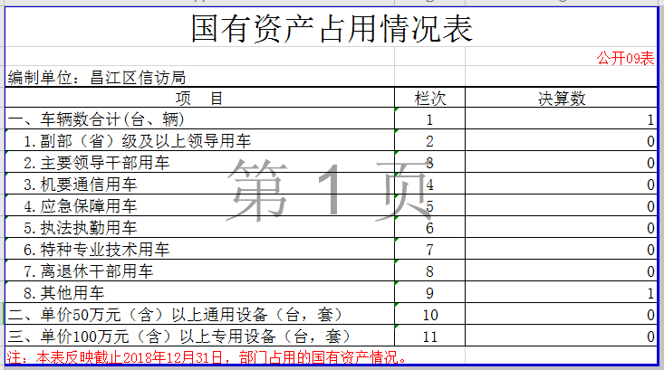

第三部分 2018年度部门决算情况说明

一、收入决算情况说明
本部门2018年度收入总计 253.53万元，其中年初结转和结余31.78万元，较2017年增加86.96万元，增长52.21 %；本年收入合计221.75 万元，较2017年增加65.08 万元，增长41.54 %，主要原因是：信访维稳，救助经费增加。
本年收入的具体构成为：财政拨款收入221.75 万元，占 100 %。
二、支出决算情况说明
本部门2018年度支出总计253.53万元，其中本年支出合计231.3万元，较2017年增加96.50万元，增长71.59 %，主要原因是：信访维稳费用增加。年末结转和结余 22.24万元，较2017减少9.54万元，下降30.02%，主要原因是：信访维稳，救助经费 。
本年支出的具体构成为：基本支出 115.97 万元，占50.14%，项目支出115.33，占49.86%。
三、财政拨款支出决算情况说明
本部门2018年度财政拨款本年支出年初预算数为 85.37 万元，决算数为 231.30万元，完成年初预算的 270.94 %。其中：
（一）一般公共服务支出年初预算数为68.78万元，决算数为 216.18万元，完成年初预算的314.31%，主要原因是：办公场地搬迁及信访维稳费用增加。
（二）社会保障和就业支出年初预算数为8.59万元，决算数为8.38万元，完成年初预算的97.56%。
（三）医疗卫生与计划生育支出年初预算数为2.81万元，决算数为2.02万元，完成年初预算的71.89%。
（四）住房保障支出年初预算数为5.19万元，决算数为4.72万元，完成年初预算的90.94%。

四、一般公共预算财政拨款基本支出决算情况说明
本部门2018年度一般公共预算财政拨款基本支出115.97万元，其中：
- 工资福利支出 88.02万元，较2017年增加33.65 万元，增长61.89 %，主要原因是：因会计科目调整及人员调资。
- 商品和服务支出22.13万元，较2017年增加2.36 万元，增长11.94%，主要原因是：办公费、印刷费、邮电费等比上年有所增加。
（三）对个人和家庭补助支出 0.07万元，较2017年减少34.53万元，下降99.80%，主要原因是：因会计科目调整。
（四）资本性支出5.76万元，较2017年增加5.08万元，增长7.47%，主要原因是：购置了一些办公设备。
五、一般公共预算财政拨款“三公”经费支出决算情况说明
本部门2018年度一般公共预算财政拨款“三公”经费支出年初预算数为1万元，决算数为 0.36万元，完成预算的 36 %，决算数较2017年增加0.1万元，增长39.22%，其中：
（一）因公出国（境）支出年初预算数为 0万元，决算数为0万元，完成预算的0%，决算数较2017年持平。主要原因是：没有产生因公出国（境）费用。
（二）公务接待费支出年初预算数为1万元，决算数为0.36万元，完成预算的36%，决算数较2017年增加0.1万元，增长39.22%。主要原因是：接待人数增加。
（三）公务用车购置及运行维护费支出 0万元，其中公务用车购置年初预算数为 0万元，决算数为0万元，完成预算的0 %，决算数较2017年持平；公务用车运行维护费支出年初预算数为0万元，决算数为0万元。主要原因是：没有发生公务用车运行维护费。
六、机关运行经费支出情况说明
本部门2018年度机关运行经费支出27.88万元（与部门决算中行政单位和参照公务员法管理事业单位一般公共预算财政拨款基本支出中公用经费之和保持一致），较2017年增加20.18万元，增长262.05 %，主要原因是：信访维稳经费增加。
七、政府采购支出情况说明
本部门2018年度政府采购支出总额 5.76万元。其中：政府采购货物支出 5.76万元。

八、国有资产占用情况说明。
截止2018年12月31日，本部门共有车辆1辆，其中，副部（省）级及以上领导用车0辆、主要领导干部用车0辆、机要通信用车0辆、应急保障用车0 辆、执法执勤用车0辆、特种专业技术用车 0辆、其他用车1辆；单位价值50万元以上通用设备 0台（套）；单位价值100万元以上专用设备 0 台（套）。
九、预算绩效情况说明
本部门2018年未进行绩效评价。

第四部分 名词解释
名词解释应以财务会计制度、政府收支分类科目以及部门预算管理等规定为基本说明，可在此基础上结合部门实际情况适当细化。“三公”经费支出和机关运行经费支出口径必需予以说明。
（一）财政拨款：指市级财政当年拨付的资金。
（二）事业收入：指事业单位开展专业业务活动及辅助活动取得的收入。
（三）行政运行：反映行政单位（包括参公单位）的基本支出。
（四）“三公经费”：反映财政拨款安排的因公出国（境）费、公务用车购置及运行费和公务接待费。其中，因公出国（境）费反映单位公务出国（境）的国际旅费、国外城市交通费、住宿费、伙食费、培训费、公杂费等支出；公务用车购置及运行费反映单位公务车辆购置支出（含车辆购置税）及租用费、燃料费、维修费、过桥过路费、保险费、安全奖励费用等支出；公务接待费反映单位按规定开支的各类公务接待（含外宾接待）支出。
（五）机关运行经费：为保障行政单位（含参照公务员法管理的事业单位）运行用于购买货物和服务的各项资金，包括办公及印刷费、邮电费、差旅费、会议费、福利费、日常维修费、专用材料及一般购置费、办公用房水电费、办公用房取暖费、办公用房物业管理费及其他费用

